**TUGAS 01**

**ALGORITMA DAN PEMOGRAMAN**



**Reinaldi Prasetya**

**L200150008**

**PROGRAM STUDI INFORMATIKA  
FAKULTAS KOMUNIKASI DAN INFORMATIKA  
UNIVERSITAS MUHAMMADIYAH SURAKARTA**

**2017**

1. **Membuat ACCOUNT di github dengan mengguanakan NIM sebagai USERNAME**

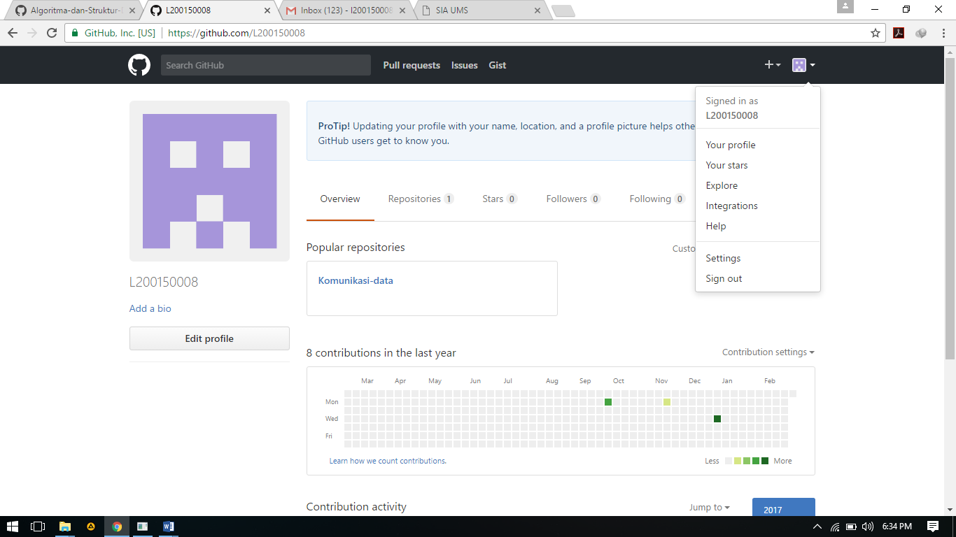

1. **Buat sebuah dokument tentang CARA MENGINSTALASI python**
   * langkah pertama membuka situs official python https://www.python.org/downloads/

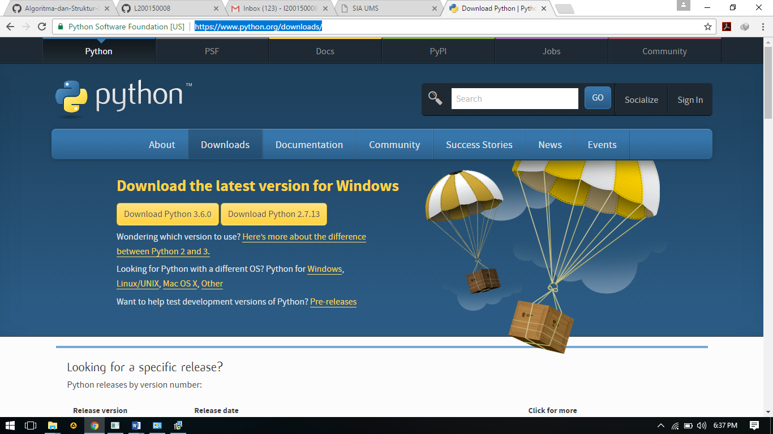

* + lalu pilihlah versi python yang ingin digunakan (python 3x dan 2x memiliki perbedaan di syntax), lalu python akan terdownload.
  + Setelah selesai didownload, maka lakukanlah penginstallan dengan Settingan yang diinginkan.

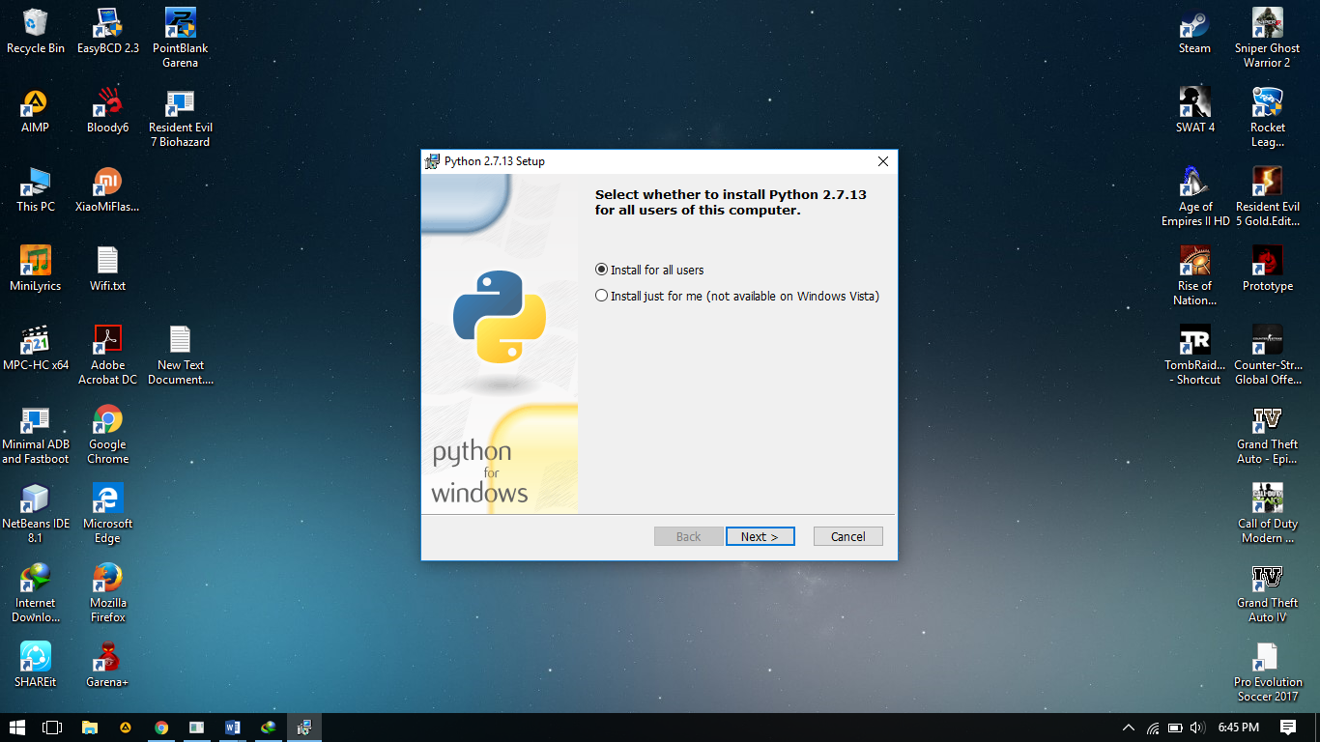

* + Setelah Penginstallan selesai, maka python sudah bisa digunakan melalui python.exe (C:\Python27\Python.exe) ataupun idle .

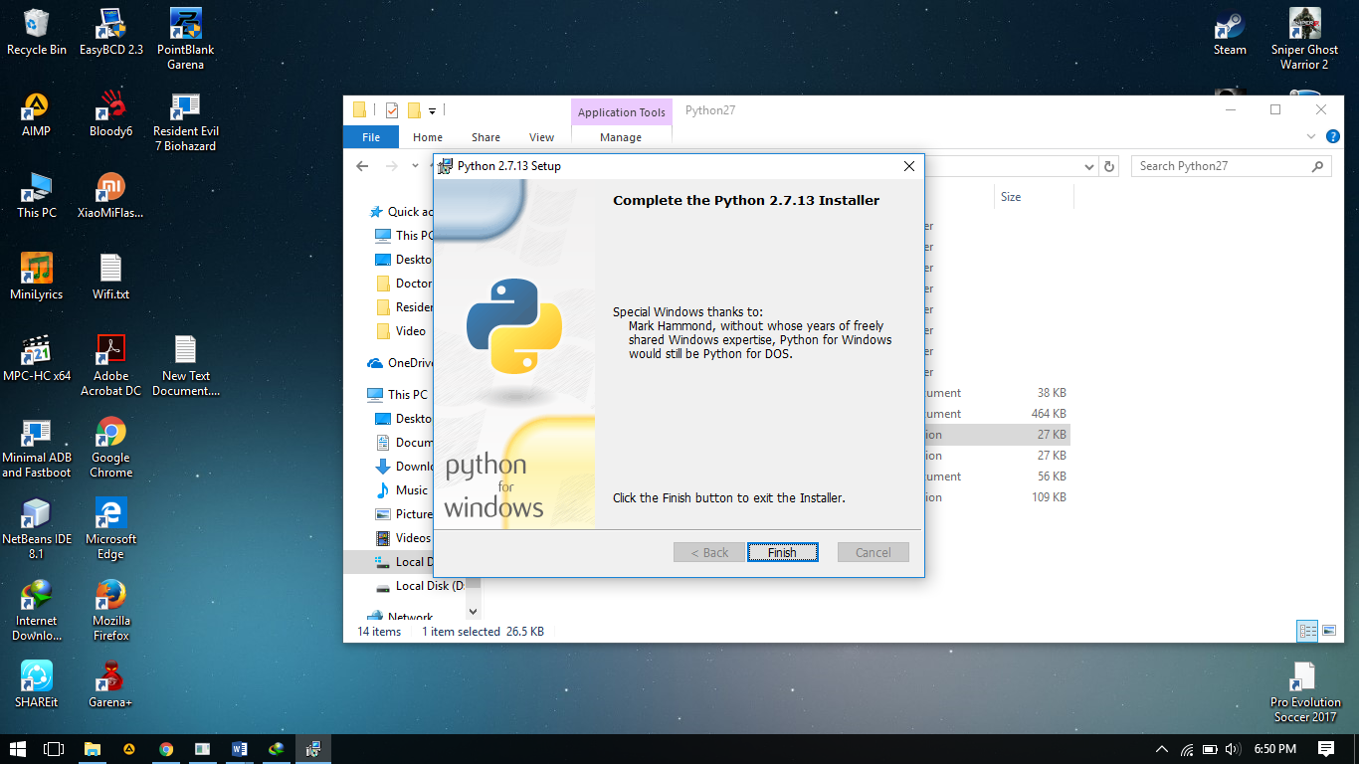

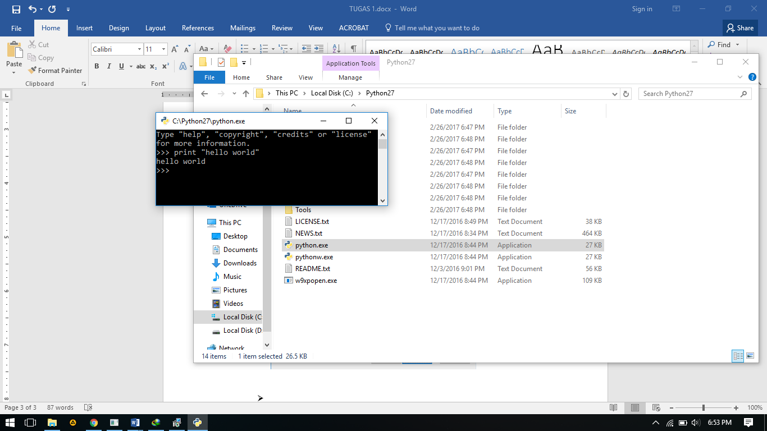

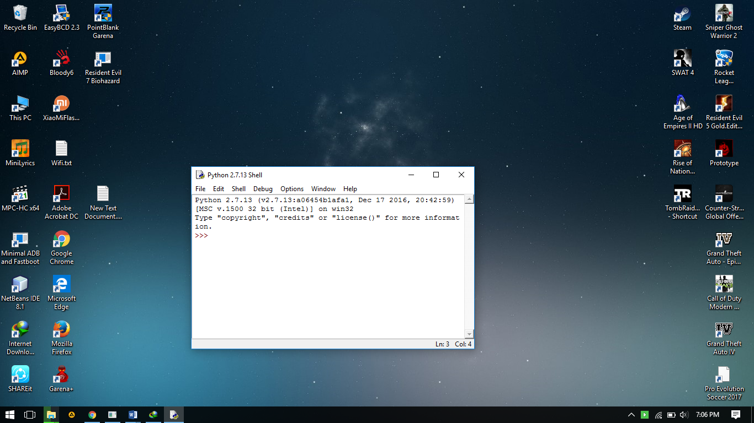

1. **Perhatikan SETTINGS dalam : Environtment Variables (PATH system)***Ada kalanya ketika anda melakukan instalasi python pertama kali, python tersebut tidak dapat dijalankan di command prompt begitupun dengan modul python. Hal tersebut terjadi karena python tersebut belum tersetting di "Environment Variables". Hal ini bisa kita atasi dengan mengatur path dari Environment variable.* ***Path adalah Istilah yang digunakan untuk menunjukan alamat dari sebuah file. Contohnya* C:\Python27**

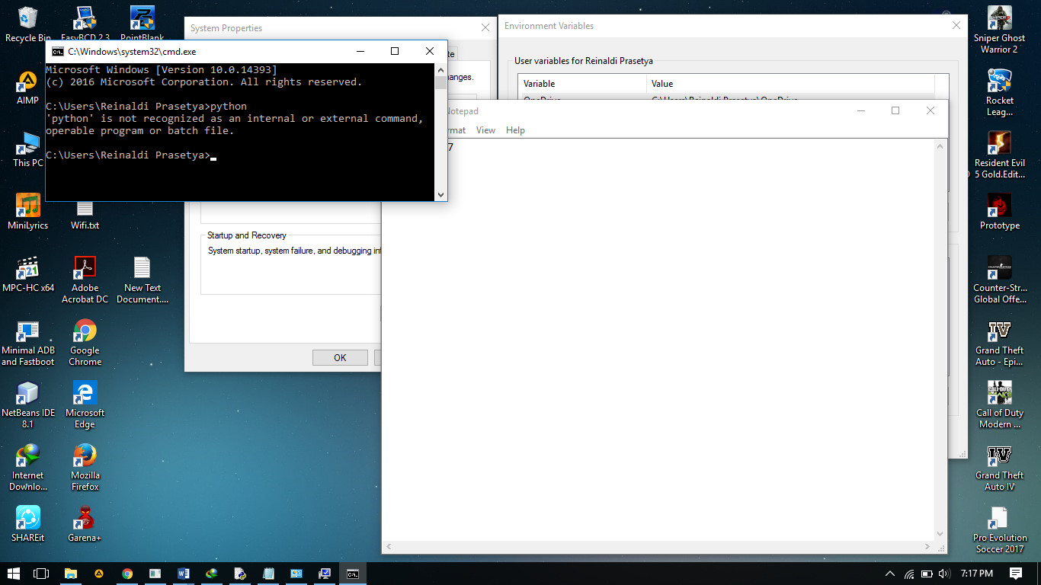

*Solusi :*

* + Masuk ke "Control Panel\System and Security\System"
  + Akan muncul window baru "System Properties", kemudian pilih "Advanced >> Environment Variables"

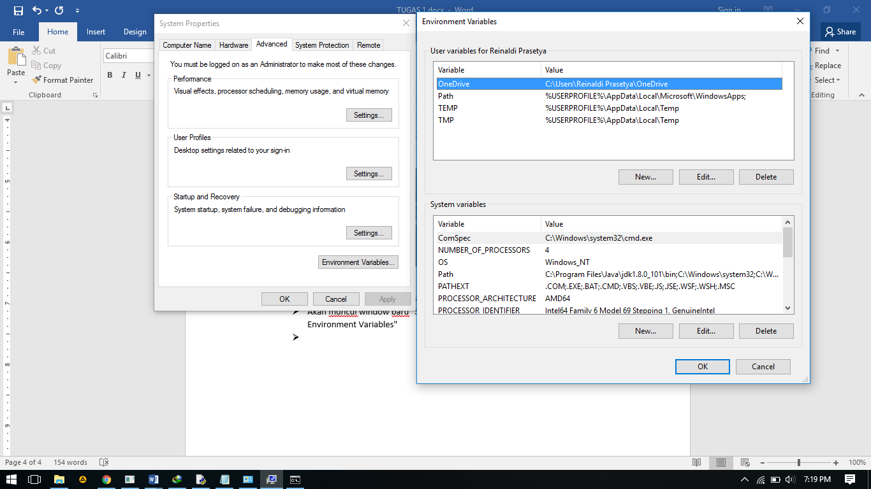

* + Klik path, lalu edit.  
      
    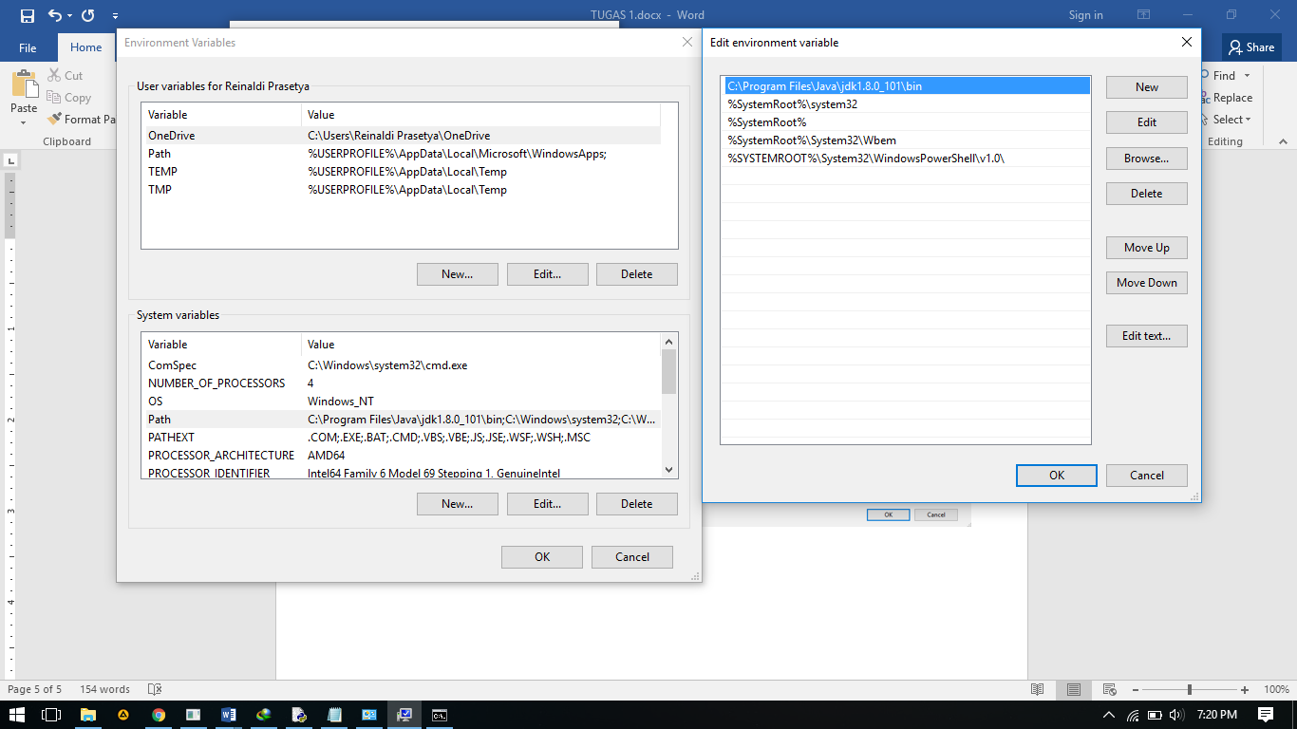
  + Lalu klik *new* dan tambahkan direktori pythonnya., contoh *“C:\Python27”* untuk menambahkan path atau alamat dari python.exe lalu klik *ok*.

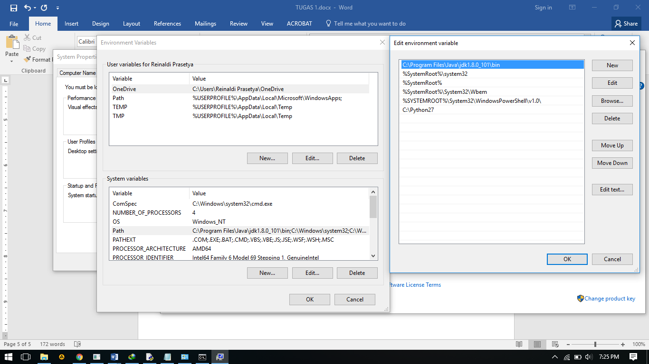

* + Sekarang Python bisa dijalankan melalui Command Promt.

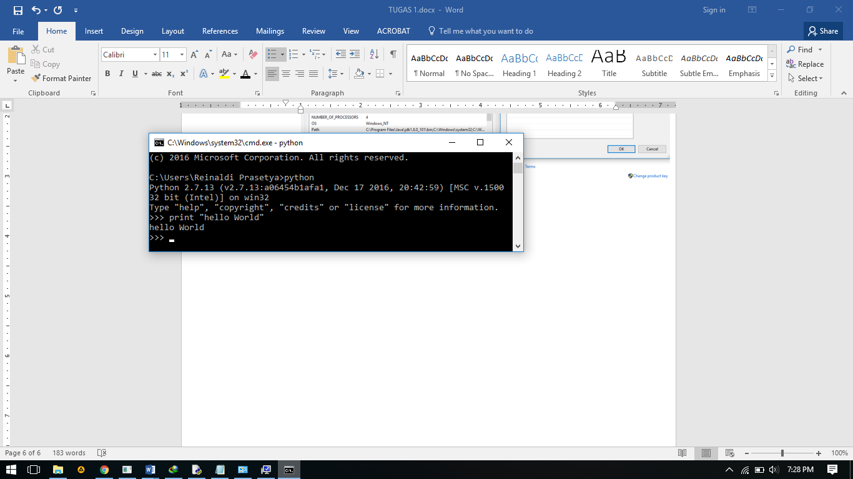

1. **Membuat program dengan python**
   * Program

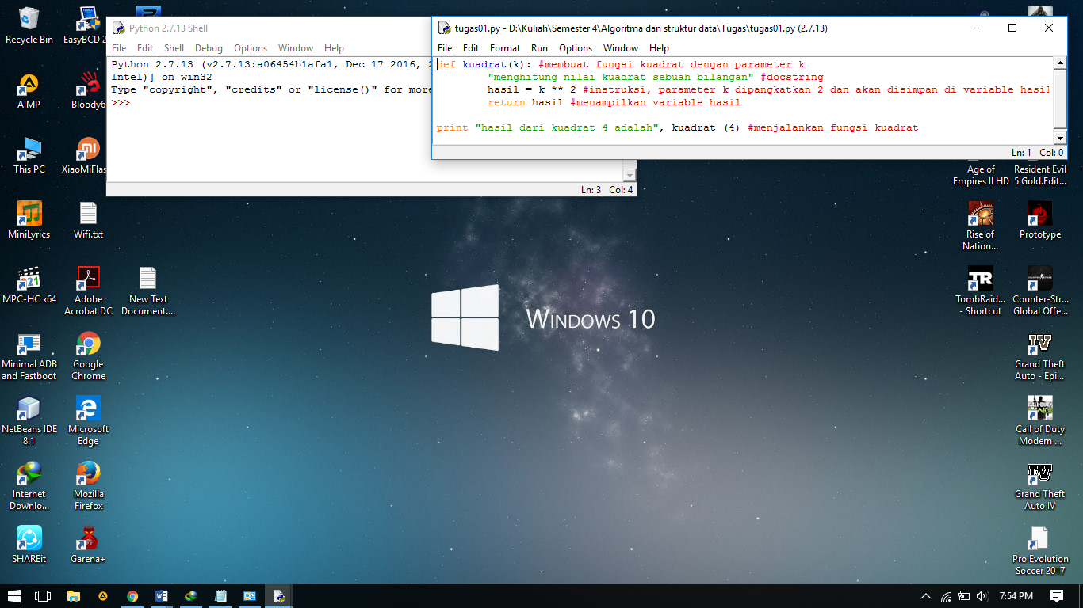

Script

|  |
| --- |
| **def kuadrat(k): #membuat fungsi kuadrat dengan parameter k**  **"menghitung nilai kuadrat sebuah bilangan" #docstring**  **hasil = k ** 2 #instruksi, parameter k dipangkatkan 2 dan akan disimpan di variable hasil**  **return hasil #menampilkan variable hasil**  **print "hasil dari kuadrat 4 adalah", kuadrat (4) #menjalankan fungsi kuadrat** |

* + Ketika dijalankan

